Méthode de la revue systématique de littérature (16/02/2017 & 23/02/2017)

I) Introduction

1) Définition de la revue systématique de la littérature
Selon le Cochrane Handbook :
“Une revue systématique a pour but de rassembler toutes les données empiriques qui correspondent à des critères d'admissibilité prédéfinis afin de répondre à une question de recherche spécifique. Elle utilise des méthodes explicites et systématiques qui sont sélectionnées en vue de minimiser les biais, fournissant ainsi des résultats plus fiables à partir desquelles des conclusions peuvent être tirées et des décisions prises.
Ses principales caractéristiques sont les suivantes:
- Un ensemble clairement défini d'objectifs avec des critères d'admissibilité prédéfinis pour les études
- Une méthodologie explicite et reproductible
- Une recherche systématique visant à identifier toutes les études qui répondent aux critères d'admissibilité
- Une évaluation de la validité des résultats des études incluses, par exemple par l'évaluation du risque de biais
- Une présentation systématique et une synthèse des caractéristiques et des résultats des études incluses”.

L’exhaustivité et la reproductibilité de la méthode de recherche sont donc des critères indispensables pour pouvoir qualifier une revue de littérature comme systématique contrairement à la revue de littérature simple.

La revue de littérature permet une synthèse qualitative et/ou quantitative et se distingue de la méta-analyse dont la synthèse est strictement quantitative. Ceci permet de prendre en compte des études de nature et méthodologie variées.

La finalité de ce type de travail est de synthétiser la somme des informations disponibles sur un sujet donné et d’en tirer des conclusions pouvant guider la pratique ou déterminer le besoin d’explorations plus approfondies.

2) Niveau de preuve
Le principe d’une pratique médicale raisonnée et fiable est d’appuyer ses décisions sur les données sans cesse actualisées de la science, combinée avec l’expérience du médecin ainsi que la prise en compte de la demande et des besoins du patient : c’est le concept de l'Evidence Based Medicine (EBM) ou médecine fondée sur les preuves.

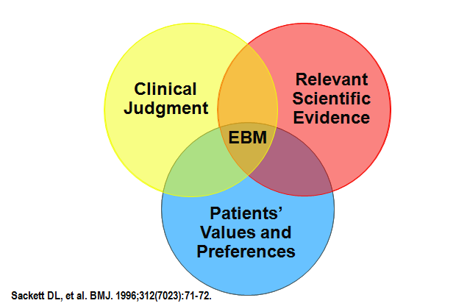

Pour se fonder sur les données de la science, le professionnel doit se baser sur les données de la littérature médicale. Il s'appuie sur les études faite sur les sujets qui concernent sa pratique. Pour être fiables, ses décisions doivent se référer à des études de la meilleure qualité possible. La qualité d’une étude est définie par son niveau de preuve.

Selon la Haute Autorité de Santé, “le niveau de preuve d’une étude caractérise la capacité de l’étude à répondre à la question posée. La capacité d’une étude à répondre à la question posée est jugée sur la correspondance de l’étude au cadre du travail (question, population, critères de jugement) et sur les caractéristiques suivantes :

- l’adéquation du protocole d’étude à la question posée
- l’existence ou non de biais importants dans la réalisation
- l’adaptation de l’analyse statistique aux objectifs de l’étude
- la puissance de l’étude et en particulier la taille de l’échantillon”.

Le niveau de preuve est fort lorsque le protocole est adapté pour répondre au mieux à la question posée, la réalisation est effectuée sans biais majeur, l’analyse statistique est adaptée aux objectifs et la puissance est suffisante.
Le niveau de preuve est intermédiaire lorsque le protocole est adapté pour répondre au mieux à la question posée mais que la puissance est nettement insuffisante et/ou qu’il existe des anomalies mineures.
Les autres études ont un niveau de preuve faible.

Les niveaux de preuve des études permettent de définir des grades de recommandation. Chaque niveau de preuve correspond à un type d’étude et à ses conditions de réalisation.

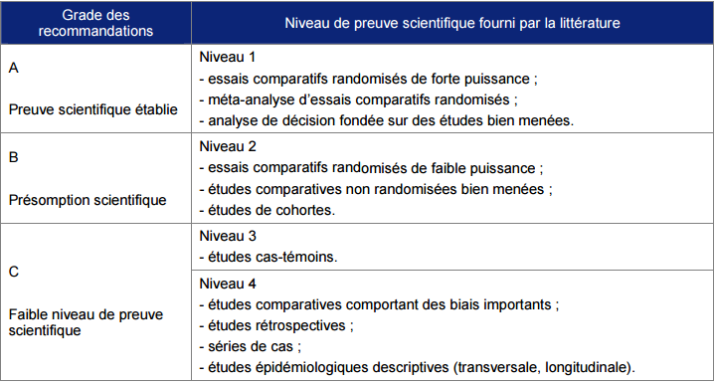

Le plus haut niveau de preuve est attribué aux méta-analyses d’essais comparatifs randomisés (pour les données quantitatives) et aux revues systématiques de la littérature (pour les données qualitatives).

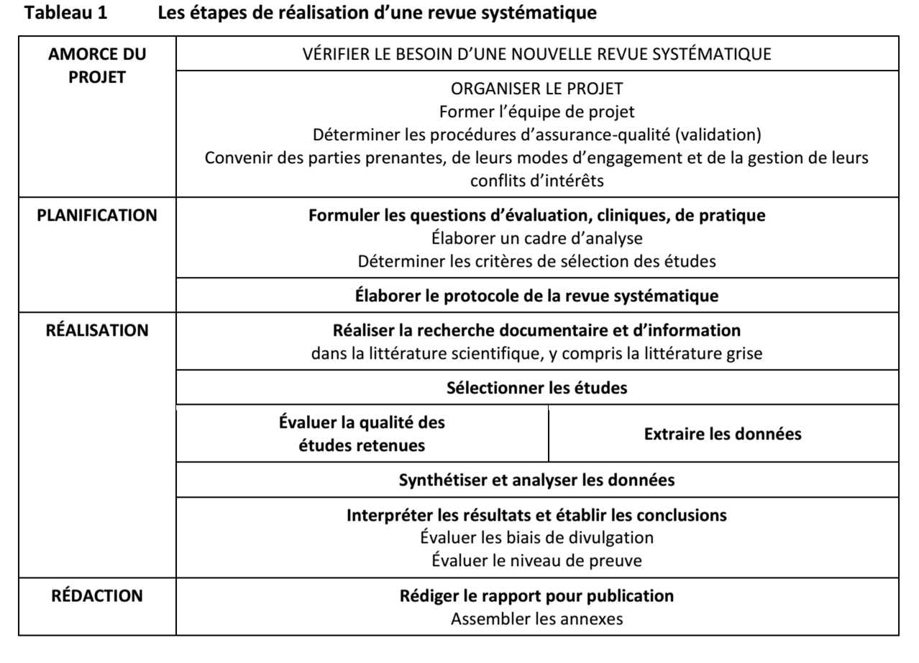

4) Équipe de travail et protocole de réalisation

La revue systématique de la littérature doit être par définition reproductible. Pour cela, elle est effectuée par un minimum de deux chercheurs distincts et indépendants.
Les participants ne doivent pas avoir de conflit d’intérêt pour obtenir un meilleur niveau de preuve.
Ils définissent ensemble la question de recherche de manière la plus précise possible pour répondre à une question donnée et constituent ainsi le PICO.
Une fois la question définie, les chercheurs constituent l'algorithme de recherche (ou équation de recherche) qui a pour but de retrouver dans les différentes bases de données scientifiques existantes, les articles pouvant présenter un intérêt.
Chaque chercheur, réalise indépendamment de l’autre une recherche initiale pour déterminer les équations de recherche provisoires, qui sont ensuite mises en commun pour déterminer l’équation de recherche finale, à partir de laquelle les articles d'intérêt seront sélectionnés.
A la suite de cela, chaque chercheur, sélectionne seul les articles qu’il juge être d'intérêt.
La reproductibilité de la revue systématique est assurée si les articles sélectionnés sont les mêmes.
En cas de discordance (coefficient de corrélation < 0,5) , les deux chercheurs doivent effectuer de nouveau un screening complet de la totalité des articles. Si un désaccord persiste sur l’inclusion d’un ou plusieurs articles, un troisième chercheur tranchera.
Une fois sélectionnés les articles d’intérêt sont analysés et les données extraites.

II) Définition de la question de recherche

1) Réalisation d’une recherche de “faisabilité”
La première étape de la pratique de la "Médecine Factuelle" est la formulation claire et précise de la question clinique qui doit être en relation directe avec le problème médical posé (Richardson et al, 1995).

Cette question sera le fil conducteur de notre revue systématique de la littérature.
Elle doit être réfléchie en groupe et orientée, c’est à dire, qu’elle doit répondre à des objectifs spécifiques (intérêt d’un traitement, d’un examen complémentaire, effets secondaires, balance bénéfice risque…).

Il faut définir à l’avance l’intervention, la population choisie, ainsi que le type d’études.
Pour ce faire une recherche préalable de la littérature, une recherche de faisabilité, est nécessaire, menée sur Pubmed ainsi que la Cochrane Library, elle doit mettre en exergue des études (que ce soit des méta analyses, des revues de la littérature ou des études randomisées contrôlées) déjà réalisées sur le sujet.

Elle nécessite d'être transparente, de définir les critères d’inclusion utilisés, les mots clés référencés, les traitements utilisés dans les bras contrôles, les populations traitées.
Cette recherche permet ainsi d’affiner a posteriori notre question de recherche principale et de s’en inspirer pour la suite.

2) Définition de l’objectif de recherche via le PICO

Le PICO permet de définir en détail notre question de recherche, les objectifs à atteindre, et ainsi obtenir une forte spécificité, une forte précision.
Pour permettre une recherche exhaustive il doit être défini en collaboration entre les chercheurs.
Il permet de définir les mots et concepts clés qui permettront une recherche bibliographique efficace.
Il doit se baser sur les résultats obtenus lors de la recherche de faisabilité .

Le PICO a été créé à partir de cas cliniques dans le cadre de l’EBM . Il s’agit d’un acronyme rassemblant un ensemble de questions/critères auxquels une étude doit répondre pour être pertinente sur le plan scientifique et faciliter la reproductibilité . Elle est citée et expliquée par Richardson en 1995 dans le ACP Journal Club *

Tableau explicatif des critères PICO *

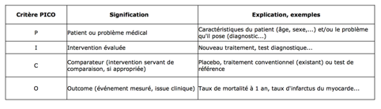

P “ The patient or problem being addressed“6

La population étudiée dans une revue de la littérature doit être assez large pour inclure un maximum d’études sans pour autant être hors champ d’étude. Il est nécessaire de définir précisément le type de population concernée :
- patients malades ou en bonne santé
- les critères d’éligibilités permettant de cibler la population d’intérêt
- les critères d’exclusion permettant d’éliminer les types de populations non pertinentes (qui introduisent un possible facteur de confusion ou qui rendent les conclusions non extensibles à la population cible)
- dans tous les cas, les données démographiques précises des populations étudiées doivent être disponibles (facteurs démographiques, centres d’études, pays,...) afin de pouvoir justifier l’homogénéité entre les groupes intervention/contrôle.

Les critères d’exclusion doivent être justifiées et pertinents. La population étudiée doit être représentative de la population ciblée.

Le problème médical doit être clairement défini et correspondre à la question de recherche préalablement établie.

I “The intervention or exposure being considered “

Il faut définir de façon précise la nature de l’intervention (technologie, médicament, mode d’intervention, programme) et les variations éventuelles liées à l'objet étudié (mode de délivrance, personnel utilisé, durée de l’exposition, fréquence)

C “The comparison intervention or exposure, when relevant”

Il est également important de définir l’intervention contrôle si elle existe : présence de groupe placebo, comparaison avec un gold standard .

O “The clinical outcomes of interest“

Le type de résultats peut être varié : mortalité, effets secondaires, l’intérêt économique.
Le résultat peut être quantitatif ou qualitatif en fonction de l’étude, objectif ou soumis à subjectivité.
Il existe un résultat principal qui répond à la question principale, le point clé de l’étude. Des résultats secondaires peuvent être également présentés, ils doivent être définis à l’avance .

3) Etablissement de la stratégie de recherche via une équation de recherche

Une stratégie de recherche est mise en place par l'équipe (2 intervenants travaillants en collaboration) et validée in fine par les coordinateurs de recherche :
-elle doit permettre une recherche d’information exhaustive , elle est garante d’une recherche la plus sensible possible,
-tout en étant précise , c’est à dire répondant aux critères PICO précédemment définis,
-elle doit être transparente c’est à dire clairement énoncée et reproductible.

Pour cela la création d’une équation de recherche est nécessaire, elle permet d’utiliser les différentes bases de données scientifiques présente sur internet .

Pour établir une équation de recherche il faut se baser à la fois sur le thésaurus MESH (Medical Subject Headings : un vocabulaire contrôlé dont les termes ou descripteurs ont, entre eux, des relations hiérarchiques.) et sur les “word text”.
Il faut également utiliser les opérateurs booléens ( AND ,OR , NOT, ce sont des opérateurs logiques , issus du mathématicien et logicien britannique "George Boole", permettant d'associer des notions entre elles) permettant ainsi d’articuler les termes de la recherche .

Les 2 sources les plus fiables utilisées sont la Cochrane Library et Pubmed, d’autres bases peuvent aussi être utilisées : ECM, ACP Journal, EBM journal , Central , Embase, ainsi que la littérature grise (sites des universités de médecine, livres, google scholar…)

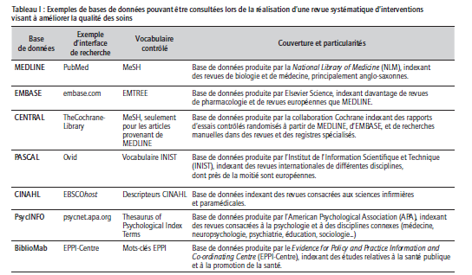

III) Sélection des articles
Dans le cadre de notre stratégie de recherche, nous fixons une date limite de fin de sélection de nouveaux articles.

Les étapes de sélection des études sont documentées dans un diagramme de flux PRISMA (Preferred Reporting Items for Systematic Reviews and Meta-Analyses).
En voici les éléments clés:
- le nombre d’études recensées dans les bases de données consultées
- le nombre de publications repérées selon d’autres sources (liste des références, registre des études en cours, citations, Internet, etc.)

- le nombre de publications retenues après une première lecture des titres et des résumés des articles

- le nombre de publications exclues après une première lecture des titres et des résumés des articles (y compris le nombre de doublons) ainsi que les raisons de leur exclusion

- le nombre de publications retenues après une lecture complète des articles

- le nombre de publications exclues après une lecture complète des articles ainsi que les raisons de leur exclusion (et référencer la liste des études exclues)

- le nombre d’études et le nombre de publications incluses dans la revue systématique.

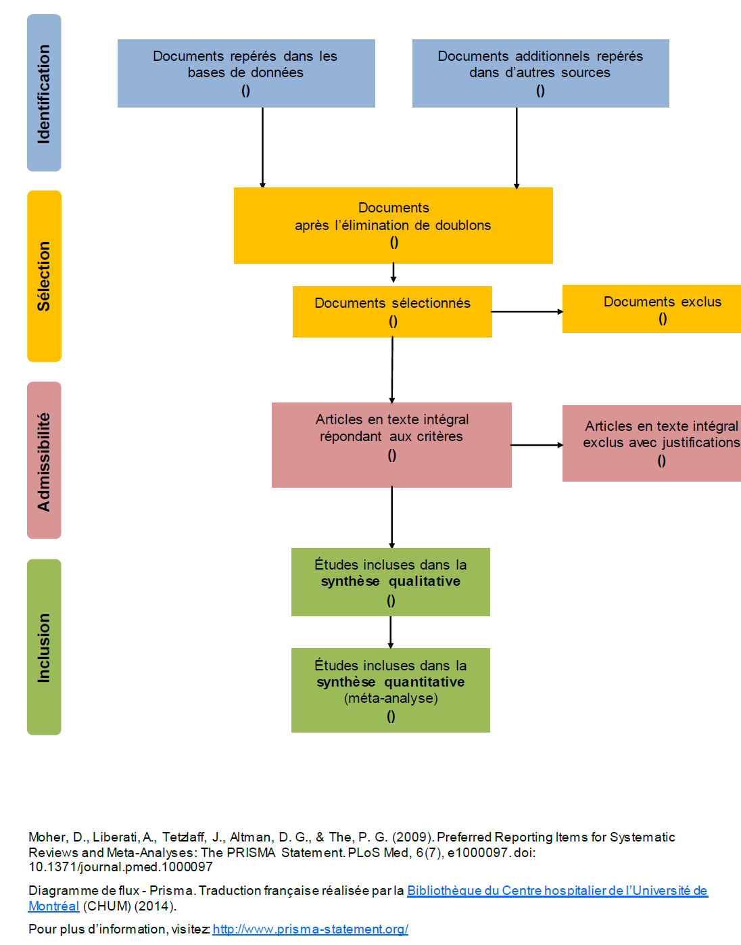

1) Identification
La stratégie de recherche dans les bases de données doit être conçue de façon à être
assez sensible pour que le plus grand nombre possible d’articles pertinents potentiels soit repéré. L’équation de recherche est alors utilisée. Une sélection reproductible d’articles est établie à laquelle on adjoint les articles issus de la littérature grise.

En cas de désaccord sur quelques articles entre les membres du binôme, il est alors nécessaire de faire intervenir un troisième chercheur.

Durant cette étape, le PICO permet d’apporter de la précision à la sélection. En effet, les articles finalement analysées doivent correspondre aux critères exclusion/inclusion définit par celui ci.

2) Sélection des articles d'intérêt à partir du titre/abstract
La règle de sélection à cette étape est de n’exclure que les études hors sujet. En cas de doute, l’article est inclu.
Puis une élimination des doublons est effectuée.
On réalise alors une première sélection par simple lecture des titres et/ou abstracts de chacun des documents retenus en éliminant les articles non pertinents.
Les documents exclus apparaîtront dans le diagramme de flux en annexe.

3) Détermination de l’admissibilité des articles d'intérêt à partir du texte intégral

A cette étape, les articles sont répartis en 3 catégories: les inclus, les exclus et les “douteux”. Les douteux seront discutés avec le 2ème évaluateur et les coordinateurs de recherche.

Le texte intégral de chaque article sélectionné à l'étape precedent doit être recueilli. S’il n’est pas disponible, la stratégie est la suivante:
- Consulter les base de données accessibles
- Si le texte intégral n’est pas disponible,
- il est nécessaire de prendre contact avec les auteurs

“Mail intitulé “Reprint request” du type: “ Dear Dr X, I would be very grateful if you could send me your article entitled:"Choosing Wisely" in an Academic Department of Medicine.”, published in “Am J Med Qual.” in 2014. Thanks for considering, ….”

- de se déplacer dans une bibliothèque universitaire.
- de les acheter.

Les articles de langue étrangères doivent être inclus dans la sélection .
Les documents alors exclus devront par ailleurs être justifiés et apparaître dans le diagramme de flux en annexe.
Il faut ensuite évaluer la concordance des articles sélectionnés entre les 2 évaluateurs indépendants et calculer un coefficient de corrélation (Kappa)
En cas de discordance trop importante (Kappa > 0,5) Un nouveau screening sera refait par les deux chercheur. ( annexe n°1)

4) Inclusion définitive des articles dans la revue
Il est discuté avec les coordinateurs de l’inclusion ou non des études douteuses.
Une sélection d’études définitive et pertinente est obtenue et exploiter dans la revue systématique.
Le nombre d’études incluses est reporté dans le diagramme de flux PRISMA.

IV) Détection des biais et évaluation du risque des biais

1) Introduction
L’objectif d’une revue systématique de littérature est d’apporter des conclusions sur les effets d’une intervention à partir des résultats des différentes études sur le sujet donné. Cela implique une méthodologie rigoureuse pour obtenir les résultats les plus fiables possibles.

Un biais est une erreur systématique ou une déviation de la réalité susceptible de modifier les résultats obtenus. Il s’agit d’un risque différent du risque d’erreur statistique lié aux fluctuations aléatoires. Les biais peuvent opérer dans les deux sens. Ils peuvent aussi bien aboutir à une sous-estimation comme à une surestimation du résultat par rapport à la réalité. Ils peuvent varier en magnitude, c’est à dire qu’un biais peut affecter légèrement le résultat, tout comme le résultat observé peut être entièrement dû au biais. Il est nécessaire d’analyser les différents biais présents, et d’évaluer leur niveau de risque afin de les prendre en compte dans l’analyse des résultats. Chaque biais est évalué en niveau de risque élevé, niveau de risque bas ou est non évaluable en cas de donnée manquante. Lors de l’élaboration d’une revue de littérature, il est nécessaire d’avoir une méthode standardisée pour évaluer la qualité des articles.
Il existe différents outils pour les évaluer, comme la grille Cochrane que nous avons choisie de détailler.

2) Les différents biais et leurs niveaux de risque

a) biais de sélection
Le biais de sélection est lié à une différence dans les caractéristiques de la population qui composent les groupes que l’on souhaite comparer. Ces différences les rendent non comparables et conduit à une erreur systématique.

Deux critères permettent d’évaluer ce biais :
- la méthodologie de la séquence de randomisation, c’est à dire la manière dont les différents groupes sont répartis
- la dissimulation de l’allocation, c’est à dire l’aveugle des investigateurs sur l’appartenance du patient à tel ou tel groupe au moment de la répartition.

Séquence de randomisation
Niveau de risque du biais | bas risque | haut risque | non évaluable
critères de jugements à partir des données fournies par les auteurs | Randomisation avec séquence de génération :  - table de randomisation  - séquence générée par ordinateur  - ”pile ou face”  - tirage au sort  - lancement de dés | Répartition non randomisée :  - en fonction de la date de naissance  - en fonction de la date d’inclusion de l’étude  - en fonction du numéro de dossier du patient  - l’absence de randomisation | Données insuffisantes

Dissimulation de l’allocation
Niveau de risque du biais | bas risque | haut risque | non évaluable
critères de jugements à partir des données fournies par les auteurs | Participants et investigateurs ne peuvent pas prévoir le groupe d’attribution :  - attribution centralisée (téléphonique, internet…)  - emballage contenant les traitements numérotés et d’apparence identique  - enveloppes opaques, scellées et numérotées | Participants et investigateurs risquent de prévoir le groupe d’attribution:  - enveloppe d’assignation insuffisamment protégées (non scellées, transparentes…)  - basé sur la date de naissance  - alternation/rotation | Données insuffisantes, méthode non décrite

b) biais de performance
Il correspond à la connaissance de l’allocation par le personnel et par les patients eux-mêmes. Les risques sont les suivants:
- L’effet “placebo” : “ le placebo ne possède pas intrinsèquement d'action pharmacologique, son administration va induire des effets qui vont souvent mimer les propriétés pharmacologiques de la substance ou de la procédure thérapeutique utilisée tant pour L'intensité et la cinétique des effets antalgiques que pour la survenue d'éventuels effets secondaires.”
Par exemple, le patient A sait qu’il reçoit le nouveau traitement, et va améliorer ses critères de jugement étant convaincu qu’il reçoit un traitement très efficace. Au contraire, le patient B sait qu’il reçoit le traitement contrôle, est déçu de ne pas recevoir le nouveau traitement (il est entré dans l’étude pour cela) et va aller moins bien.
- Pour les soignants, le risque est de favoriser sans même en avoir conscience les patients recevant le traitement auquel ils “croient” le plus : amélioré leurs évaluations, être plus attentif.

D’où la nécessité de mettre en place un aveugle des patients et des soignants, c’est à dire que ni le patient, ni le soignant, ne sait dans quel groupe appartient le patient. Il dépend des outils mis en place pour s’assurer du maintien de l’aveugle.

Aveugle du recueil du critère de mesure
Niveau de risque du biais | bas risque | haut risque | non évaluable
Critères de jugements à partir des données fournies par les auteurs | - Aveugle des participants et des personnels de l’étude, sans risque que l’aveugle ne soit brisé | - Absence de mise en aveugle, ou mise en aveugle incomplète, avec risque d’influence sur le résultat (critère subjectif)  - Aveugle des participants et personnels de l’étude risquant d’avoir été brisé, et critère de mesure subjectif. | Données insuffisantes

c) biais de détection
Il correspond à la connaissance de l’allocation par les soignants qui recueillent les différents critères de jugement. Cela pourrait les influencer sur le recueil des critères de jugement, selon que le patient reçoive un traitement actif ou un placebo. Cela nécessite de mettre en place un aveugle sur le recueil des critères de jugement. Les critères objectifs, comme les dosages biologiques, la mortalité, ne sont pas influencés par la mise en place d’une étude en aveugle.

Aveugle du recueil du critère de mesure
Niveau de risque du biais | bas risque | haut risque | non évaluable
critères de jugements à partir des données fournies par les auteurs | - Absence de mise en aveugle, ou mise en aveugle incomplète, mais pas de risque d’influence sur le recueil du critère de mesure (critère objectif)  - Aveugle des participants et des personnels de l’étude, sans risque que l’aveugle ne soit brisé | - Absence de mise en aveugle, ou mise en aveugle incomplète, et risque d’influence sur le recueil du critère de mesure (critère subjectif)  - Aveugle des participants et personnels de l’étude risquant d’avoir été brisé, et critère de mesure subjectif. | Données insuffisantes

d) biais d’attrition
Il correspond au nombre, à la nature et à la manière dont sont traitées les données de résultats incomplets.
Il est lié aux “perdus de vue”. Il nécessite une exhaustivité dans leur description. Elle doit inclure le motif, ce qu’il sont devenus, le nombre dans chaque groupe, et si ces nombres sont comparables.

Données manquantes/ résultats incomplets
Niveau de risque du biais | bas risque | haut risque | non évaluable
critères de jugements à partir des données fournies par les auteurs | - Absence de résultat manquant  - Quantité et raisons des données manquantes similaire dans les groupes d’intervention  - critère dichotomique: proportion des données manquantes comparé au risque observé insuffisante pour avoir un impact cliniquement significatif  - critère continu: faible proportion de données manquantes (size effect)  - affectation des données manquantes avec une méthode appropriée | - raisons des données manquantes pouvant être lié au résultat réel  - différence de quantité/raison de données manquante dans les groupes d’intervention.  - critère dichotomique: proportion des données manquantes comparé au risque observé suffisant pour avoir un impact cliniquement significatif  - critère continu: forte proportion (>10%) de données manquantes (size effect)  - changement du groupe d’intervention défini lors la randomisation alors qu’il s’agit d’une analyse en ITT  - affectation des données manquantes avec une méthode inappropriée | Données insuffisantes

e) biais de “reporting”
Il est dû à la sélection des résultats rapportés.
Afin de l’évaluer, il est nécessaire de se baser sur le protocole de l’étude disponible sur la base de l’OMS (http://apps.who.int/trialsearch/). Les critères de jugement doivent être clairement définis. L’étude doit comprendre un seul critère de jugement principal et non plusieurs, le risque étant d’augmenter la probabilité d’avoir un résultat favorable. Il faut également veiller à ce qu’il n’y ait pas eu de changement à la fois du critère principal de jugement, mais aussi des critères secondaires au cours de l’étude. Les différents critères de jugement doivent apparaître clairement dans les résultats.

report sélectif des résultats
Niveau de risque du biais | bas risque | haut risque | non évaluable
critères de jugements à partir des données fournies par les auteurs | - protocole de l’étude disponible avec critères principaux et secondaire clairements prédéfinis.  - protocole de l’étude non disponible mais tous les résultats attendus sont clairement rapportés | - les critères principaux prédéfinis ne sont pas tous rapportés.  - critères principaux rapporté selon une méthode (mesure, analyse...) non prédéfinie.  - critère de jugement non clairement prédéfinis (sauf si justification appropriée)  - critère de jugement rapportés de façon incomplète  - résultats importants non rapportés alors qu’ils sont normalement attendus dans une étude de ce type. | Données insuffisantes, méthode non décrite

f) autres types de biais
Il est nécessaire d’une manière générale de s’interroger sur la présence possible d’autres sources de biais non décrits précédemment.
Il s’agit essentiellement d’évaluer la présence d’un conflit d’intérêt possible, notamment d’un point de vue financier, comme le financement de l’étude par un laboratoire pharmaceutique.

Autre type de biais
Niveau de risque du biais | bas risque | haut risque | non évaluable
critères de jugements à partir des données fournies par les auteurs | - pas d’autre biais identifiable | - Conflit d'intérêt  - biais potentiel en fonction du design spécifique de l’étude, comme un biais de recrutement | Données insuffisantes

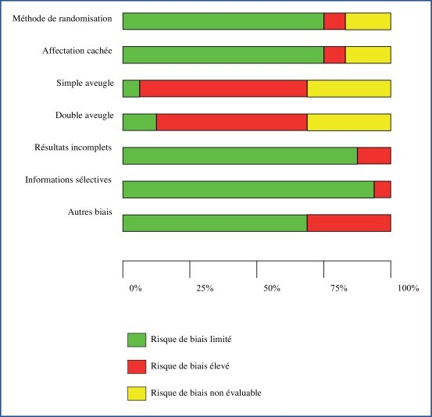
Exemple de répartition d’études en fonction de leur niveau de risque de biais.

V) Analyse des données

1) Méthode d’extraction

La première étape dans l’analyse des données est d’effectuer l’extraction des données par deux personnes distinctes sur la base des articles sélectionnés (répondant aux exigences d’inclusion dans l’étude).
L’extraction des données est le processus par lequel on collecte et retranscrit les données des études individuelles incluses,afin de répondre aux questions clés de recherche suivantes :
- décrire les études incluses dans la revue systématique
- permettre l’évaluation de la qualité des études
- en faire l’analyse et la synthèse.

2) Formulaire d’extraction des données
L’évaluation de la qualité des études doit être réalisée de manière indépendante par deux observateurs. Cela permet de réduire les risques d’erreur de jugement et de subjectivité, et assurer la reproductibilité des résultats.
Chacun des investigateurs doit de manière indépendante analyser l’ensemble des études sélectionnées, et formaliser les données sous forme de réponse à un questionnaire conçu au préalable.
Le questionnaire est établi au début de l’étude afin de pouvoir réaliser la comparaison des données entre les deux investigateurs.
Chaque investigateur a été formé préalablement à l’utilisation du questionnaire.
Toute divergence d’analyse initiale entre les deux évaluateurs fera l’objet de discussions entre les évaluateurs et un consensus sera recherché. En l’absence d’un tel consensus, on demandera l’avis d’un troisième chercheur qui tranchera.

Le protocole de la revue systématique guide le choix des données nécessaires à extraire.
Chaque facteurs (données démographiques, type d‘intervention , traitement adjuvant...) qui peut faire varier l’effet de l’intervention ou encore influencer les résultats des études devra être rapporté.

3) Test du formulaire

Le formulaire est testé sur quelques études représentatives de l’ensemble des études incluses dans la revue afin de s’assurer qu’il ne manque aucun champ pertinent et qu’il ne s’y trouve aucun champ superflu.

4) Synthèse des données recueillies

A partir des données issues de l’analyse,il sera possible de réaliser la comparaison, la combinaison et le résumé des résultats des études incluses. L’objectif est de réaliser une revue systématique relative à la question de recherche.
En considérant la force des preuves, en cherchant à savoir si les effets observés sont semblables dans toutes les études et en examinant les raisons qui expliquent ces différences, on pourra établir des conclusions fondées sur des données probantes.

VI) Biais de publication externe des résultats

La significativité des résultats d’une étude influence la publication. En effet, un essai aux résultats statistiquement significatifs / favorables sera plus facilement publié.
Un biais de divulgation apparaît donc devant l’absence de publication des essais aux résultats non significatifs/ non favorables.

On définit les biais de divulgation,comme les biais faussant les résultats en sur-représentant les études aux résultats positifs, favorables ou statistiquement significatifs, après analyse de tous les articles publiés sur le sujet d’étude.

Ces différents biais interviennent sous différentes formes comme en témoigne le tableau ci-dessous :

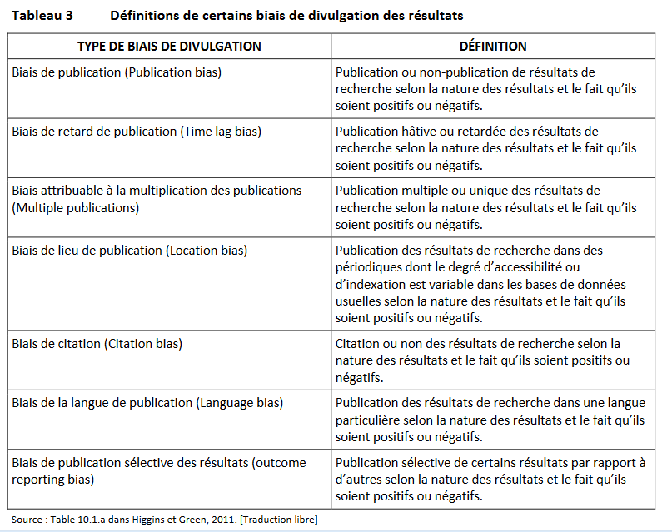

-La non obtention de données provenant d’études non publiées constitue un frein à la validité d’une revue systématique.
Le biais de publication apparaît ainsi lorsque l’on recherche des données sur une certaine base de données sans ouvrir la recherche à d’autres supports.

Afin d’y remédier, il est nécessaire de consulter « la littérature grise » à savoir tous les documents non contrôlés par l’édition commerciale (tels que les comptes rendus de conférences, thèses, mémoires universitaires etc ..). Cette recherche peut être effectuée à partir de bases spécialisées, telles qu’OpenGrey, développé par l’Institut de l’information scientifique et technique (INIST) ou The Grey litterature Report, géré par l’Académie de médecine de New-York. (NYAM)

Il faut également se référer aux registres d’études en cours. En effet, tout protocole d’étude doit d’abord être enregistré au registre d’essais avant d’être publié.
Le registre consultable le plus connu est celui de l’institut américain de la santé : Clinicaltrials.gov.
L’ensemble des registres est consultable grâce au système d'enregistrement international des essais cliniques(ICTRP) (http://www.controlled-trials.com) de l’Organisation Mondiale de la Santé.

-Toutes les études pertinentes, quel que soit leur langue, doivent être retenues. Cependant, la publication des résultats dans une langue particulière limitent leur accès.
Le biais de la langue de publication apparaît lorsque certaines études sont exclues en raison de la langue dans laquelle elles sont publiées. Celles ne pouvant être lues par les équipes doivent ainsi être stipulées.

- Par ailleurs, il a été démontré que des essais ayant des résultats positifs sont publiés en moyenne environ 2 à 3 ans avant ceux aux résultats négatifs . Les études avec des résultats positifs domineront ainsi la littérature et introduiront des biais pendant plusieurs années jusqu'à ce que les résultats négatifs apparaissent enfin. On parle de biais de retard de publication.

=>Certaines méthodes statistiques permettent d’explorer les risques de biais. Il peut s’agir du “fail-safe N”,une méthode suggérée par Rosenthal en 1979 qui consiste à estimer le nombre d’études manquantes.
Cette méthode n’est plus recommandée par la cochrane, substituée par le diagramme de dispersion en entonnoir : le Funnel plot.
Celle-ci a été décrite pour la première fois par Light et Pillemer en 1984, puis reprise en détails par Matthias Egger et ses collègues en 1997.

Ce diagramme disperse l’effet estimé de différentes études en fonction de la taille ou de la précision de chacune d’elles.
L'erreur-type de l’effet estimé de l’étude est tracé sur l'axe vertical avec une échelle inversée qui place les études les plus importantes et les plus puissantes vers le haut.

En l‘absence de biais de publication, les différents résultats vont être répartis de façon homogène et symétrique autour de la vraie grandeur d’effet. La dispersion sera ainsi due à la seule variation de l’échantillonnage.
Une asymétrie obtenu sur le funnel plot témoigne ainsi de biais de divulgation, d’une qualité méthodologique des études insuffisante, ou bien de l’hétérogénéité entre les études analysées (taille de l’étude..)

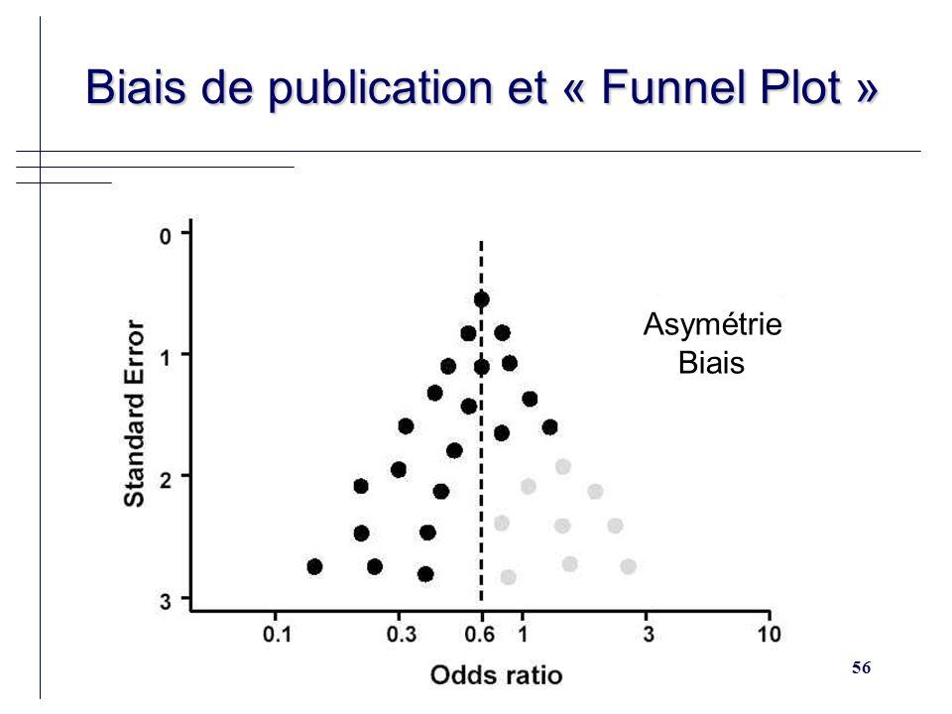

Sur l’image ci-dessus, une asymétrie (études en noires seulement) témoigne d’un biais de publication avec des études montrant majoritairement des résultats allants dans le sens attendu.
Une méta analyse sans biais suit une répartition symétrique sur le funnel plot avec une image en entonnoir, comme représenté par l’ensemble des points ci-dessus répartis de façon homogène.

VII) Présentation des résultats

La synthèse des données correspond à la collection, à la combinaison et au résumé des données de la revue systématique.

Deux approches principales existent:
- synthèse quantitative (méta-analyse) : utilisable si les études la composant sont suffisamment homogènes (non approprié si les bras traitements ou contrôles sont très différents entre les études/ lorsque les critères de jugement ne sont pas homogènes/ lorsque les études présentent des risques de biais élevés)
- synthèse descriptive

Celles-ci peuvent être combinées au sein d’une même revue de la littérature.

1) Synthèse analytique descriptive:

Afin de répondre à la problématique posée, les résultats seront présentés de façon structurée:

a) Il s'agit dans un premier temps de procéder à un résumé des caractères cliniques et méthodologiques de chaque étude et de leurs résultats sous forme de texte et tableau intégrant notamment :
- taille d'échantillon et caractéristiques de la population étudiée dont les facteurs pouvant impacter la transposition ultérieure des résultats en pratique clinique (comorbidités et sévérité des pathologies/ ethnies/ données socio économiques/ sexe/ âge)
- critères de jugement : primaire et secondaires
- intervention étudiée
- durée et période du suivi.
- biais

Si l’ensemble des études n’est pas détaillé, il faudra le souligner et argumenter les raisons des omissions.

2/ Une description détaillée des données collectées est essentielle mais cependant insuffisante.
Il s'agit donc dans un deuxième temps :
- de regrouper les études par catégorie logique, mettant ainsi en évidence des liens entre les approches, méthodes et variables des données collectées au sein et entre chaque étude.
- de mettre en avant les puissances et limites des études.
- de décrire comment des erreurs dans le protocole, la réalisation des études ou d'un groupe d'études peuvent biaiser leurs résultats (en argumentant l’approche).

L'objectif de cette démarche est d'évoquer comment, dans quelle population, sous quelles conditions et avec quel degré de confiance les résultats pourront être extrapolés à la pratique du lecteur.

2) La synthèse quantitative : méta-analyse

La décision de réaliser ou non une analyse quantitative par méta-analyse sera prise si les résultats s’y prêtent.
Elle nécessite une certaine homogénéité des résultats. Elle est par exemple non appropriée si les bras traitements ou contrôles sont très différents entre les études,lorsque les critères de jugement ne sont pas homogènes ou lorsque les études présentent des risques de biais élevés.

L'analyse de l'homogénéité des résultats est réalisée par évaluation visuelle (Forest plot) ou statistique (Chi2, I2).
En cas d'hétérogénéité trop importante des données, l'étude quantitative ne pourra pas être réalisée. Il faudra cependant en rechercher les raisons : variabilité clinique (différences liées aux populations, critère de jugement ou interventions étudiés) ou méthodologique (différence dans le protocole de l'étude ... ).

L'homogénéité des résultats d'un échantillon d'études sera une condition nécessaire mais non suffisante pour décider de la réalisation d'une méta-analyse. Si elle est envisagée, on argumentera l'intérêt de la combinaison des résultats individuels pour répondre à la question posée par la revue systématique. Il peut s’agir d’une augmentation de la puissance de certaines données, de leur précision, ou de répondre à une question à laquelle les études individuelles ne peuvent pas répondre.

3) Synthèse du niveau de preuve :

Elle permet de déterminer la robustesse de la synthèse de la revue systématique et donne le niveau de preuve des conclusions de la revue.
La qualité scientifique des études incluses doit être prise en compte de façon appropriée dans l'analyse et les conclusions de la revue.

Elle se fait par le biais d’échelles ou d’outils (GRADE , AHRQ Approach to Assessing the Quality of a Body of Evidence…). Ces différents outils doivent intégrer la qualité scientifique des études incluses, leur méthodologie, la qualité de réalisation, la pertinence clinique de l'hypothèse testée (si essai clinique), et le processus utilisé pour établir la synthèse de la revue systématique.
Elle permet d’attribuer à chaque critère de jugement un niveau de preuve (élevé, modéré, faible ou très faible).

Annexe :

Annexe n°1
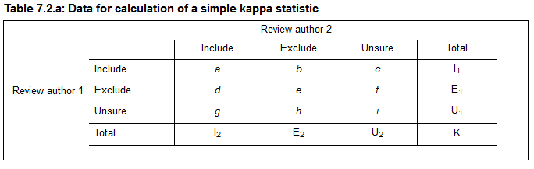
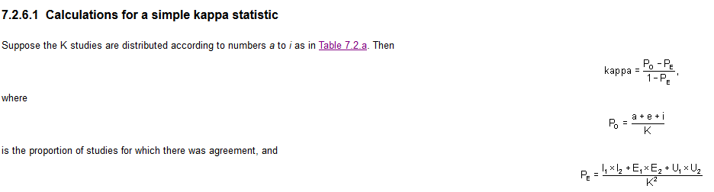

handbook.cochrane.org (traduit à l’aide de google translate)
Sackett DL, et al. BNJ 1996 ; 312(7023) : 71-72
HAS http://www.has-sante.fr/portail/upload/docs/application/pdf/2013-06/etat_des_lieux_niveau_preuve_gradation.pdf
HAS http://www.has-sante.fr/portail/upload/docs/application/pdf/2013-06/etat_des_lieux_niveau_preuve_gradation.pdf
« INESSS_Normes_production_revues_systematiques.pdf ». Consulté le 23 février 2017. https://www.inesss.qc.ca/fileadmin/doc/INESSS/DocuMetho/INESSS_Normes_production_revues_systematiques.pdf.
Richardson, W. S., M. C. Wilson, J. Nishikawa, et R. S. Hayward. « The Well-Built Clinical Question: A Key to Evidence-Based Decisions ». ACP Journal Club 123, nº 3 (décembre 1995): A12-13.
http://www.biusante.parisdescartes.fr/ressources/pdf/ebm-tutoriel-biusante.pdf)
Vincent Zaugg et al., “ Améliorer les pratiques et l’organisation des soins: méthodologie des revues systématiques”, Santé publique 2014/5 (Vol. 26), p. 655-677
Mother, D., Liberati,A, Tetziaff, J., Altman, D. G., & The, P. G. (2009). Preferred Reporting items for Systematic Reviews and Meta-Analyses; The PRISMA Statement PLoS Med, 6(7), e1000097,doi: 10.1371/journal.pmed.1000097
handbook.cochrane.org (traduit à l’aide de google translate)
Bruxelle, J. « Placebo et effet placebo dans le traitement de la douleur ». Douleur et Analgésie 17, nº 1 (1 mars 2004): 3. doi:10.1007/BF03014530.
http://www.urofrance.org/nc/science-et-recherche/base-bibliographique/article/html/voies-dabord-et-complications-des-bandelettes-sous-uretrales-synthetiques-chez-la-femme-revu.html
Higgins, Julian P. T., Douglas G. Altman, Peter C. Gøtzsche, Peter Jüni, David Moher, Andrew D. Oxman, Jelena Savovic, et al. « The Cochrane Collaboration’s Tool for Assessing Risk of Bias in Randomised Trials ». BMJ (Clinical Research Ed.) 343 (18 octobre 2011): d5928.
Vincent Zaugg et al., “ Améliorer les pratiques et l’organisation des soins: méthodologie des revues systématiques”, Santé publique 2014/5 (Vol. 26), p. 655-677
Hopewell S, Clarke M, Lefebvre C, Scherer R. Handsearching versus electronic searching to identify reports of randomized trials. Cochrane Database of Systematic Reviews 2007, Issue 2. Art No: MR000001.
Rosenthal, R, 1979, “The “file drawer problem” and tolerance for null results”, Psychological Bulletin, 86:638-41.
Egger M, Davey Smith G, Schneider M, Minder C. Bias in meta-analysis detected by a simple, graphical test.BMJ1997;315:629-34
4 ième Symposium Cochrane Présentation et interprétation des résultats des méta-analyses Nils Chaillet, Ph.D : Département Obstétrique et Gynécologie
Demander la référence à cécile (si tu nous lis)

